Kann ich Multiplikations-Aufgaben zu Situationen finden und umgekehrt?
هل يمكنني إيجاد عمليات الضرب الى الحالات والعكس صحيح؟
1 Multiplikation und Würfelbilder
عملية الضرب وصور النرد
- Schreibe zu dem Würfelbild eine passende Mal-Aufgabe auf
اكتب عملية الضرب المناسبة الى صور النرد
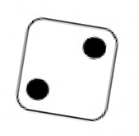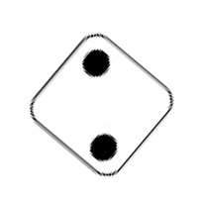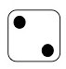

- Zeichne ein Würfelbild, das zur Aufgabe 2 · 6 = 12 passt.
2 · 6 = 12 ارسم الشكل المناسب للنرد، الذي يمثل عملية الضرب

- Multiplikation in der Umwelt
عالم عمليات الضرب

Schreibe zu dem Schokoladen-Bild eine passende Mal-Aufgabe auf.
اكتب عملية الضرب المناسبة الى صورة قطعة الشوكولا.

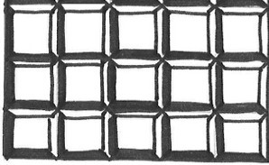

- Multiplikation und Punktebilder
عملية الضرب والصور المنقطة
Welche Bilder passen zu der Aufgabe 3 · 4 = 12 ? Kreise ein.
ما هي الصورة المناسبة الى عملية الضرب 12 = 4 · 3 ؟ حدد الإجابة الصحيحة بدائرة.

- Multiplikation am Zahlenstrahl
عملية الضرب عند سهم خط الأرقام
- Schreibe zu dem Zahlenstrahl-Bild eine passende Mal-Aufgabe auf.
اكتب عملية الضرب المناسبة الى سهم خط الأرقام.

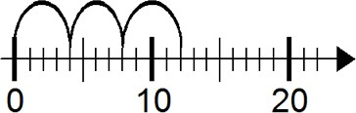

- Zeichne zu der Mal-Aufgabe ein passendes Bild in den Zahlenstrahl.
ارسم الشكل المناسب على سهم خط الأرقام الى عملية الضرب التالية.

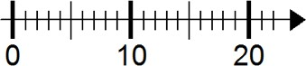 3 · 5

